# 反拍操作流程

## 1、反拍说明

采购人在**电子卖场**发布所采购的商品信息，设置商品数量、反拍总价、反拍时间、降价幅度等反拍规则，代理此商品的供应商可自由选择参与反拍报价。

【反拍】截止后采购人与【出价最低】的供应商签订采购合同，供应商根据确定的采购合同，进行发货，采购人验收后，支付货款完成交易。

## 2、反拍流程

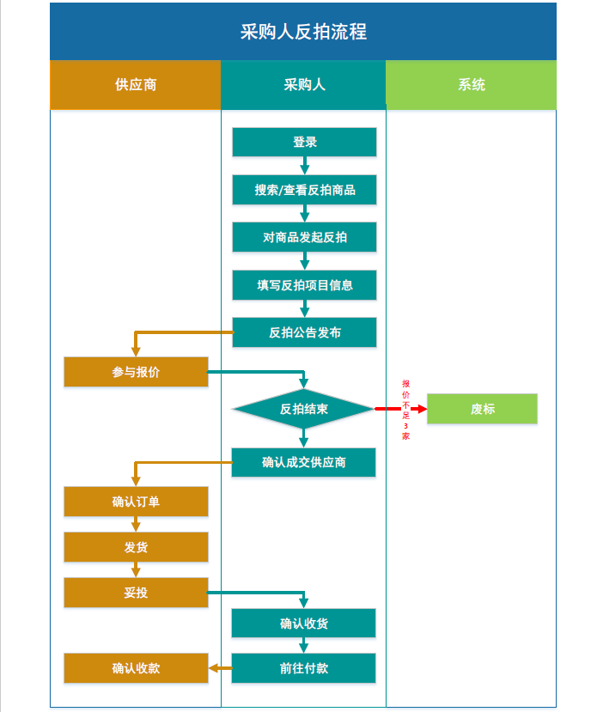

图1 采购人反拍流程示意图

## 3、登录

进入**电子卖场**后，在首页右侧点击【登录】按钮，采购人填写【账号和密码】即可成功登录。

登录方式如下图所示：

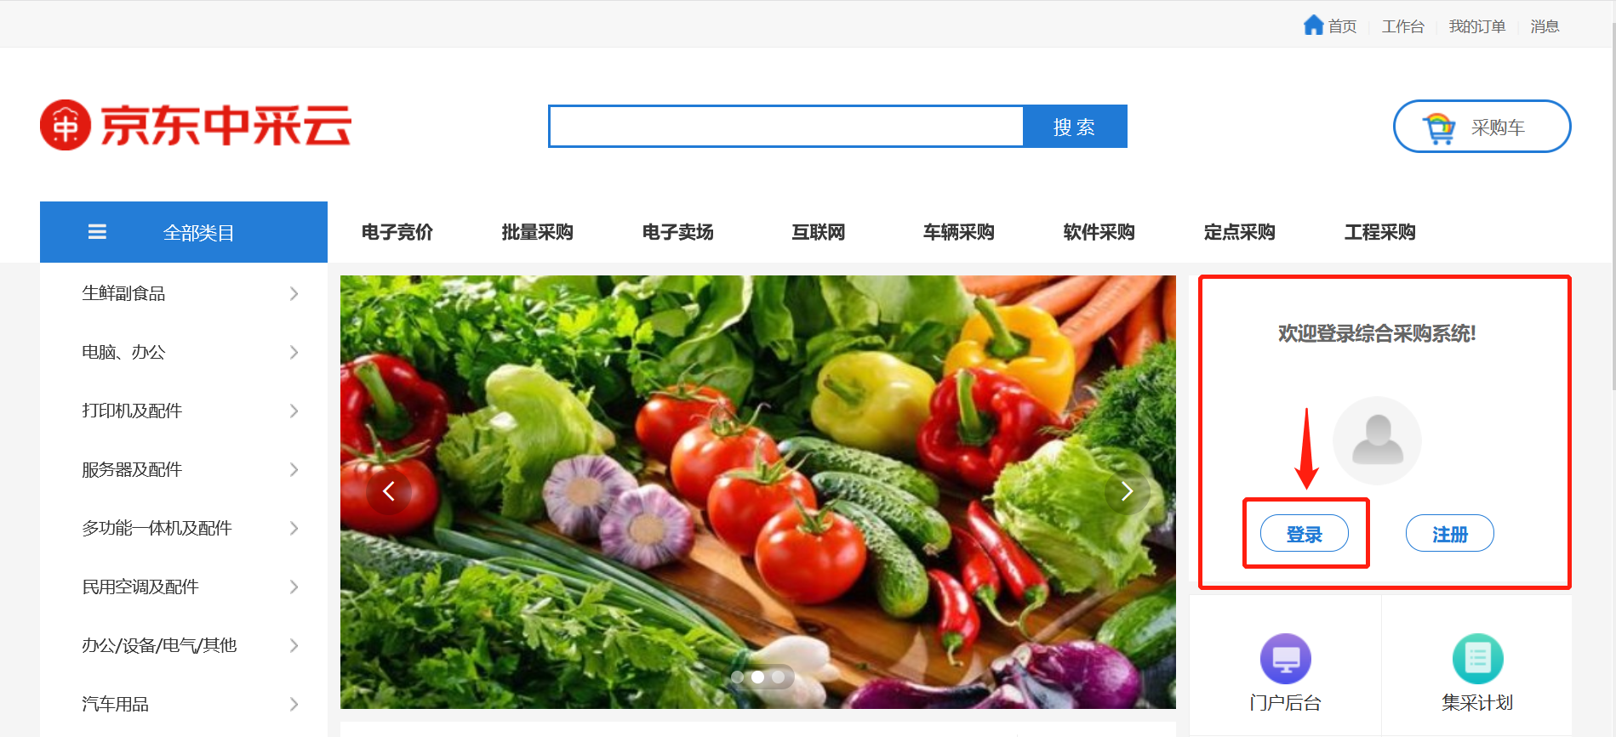

图2 未登录电子卖场首页

## 4、发起反拍

## 4.1商品详情页发起反拍

采购人登录后，可以在**电子卖场**中搜索/查找自己所要采购的商品，进入到**商品详情页**，在商品详情页中点击【反拍】，发起对此商品的反拍。

注意：所要发起反拍的商品必须至少拥有3家代理商的产品报价。

具体操作如下图所示：

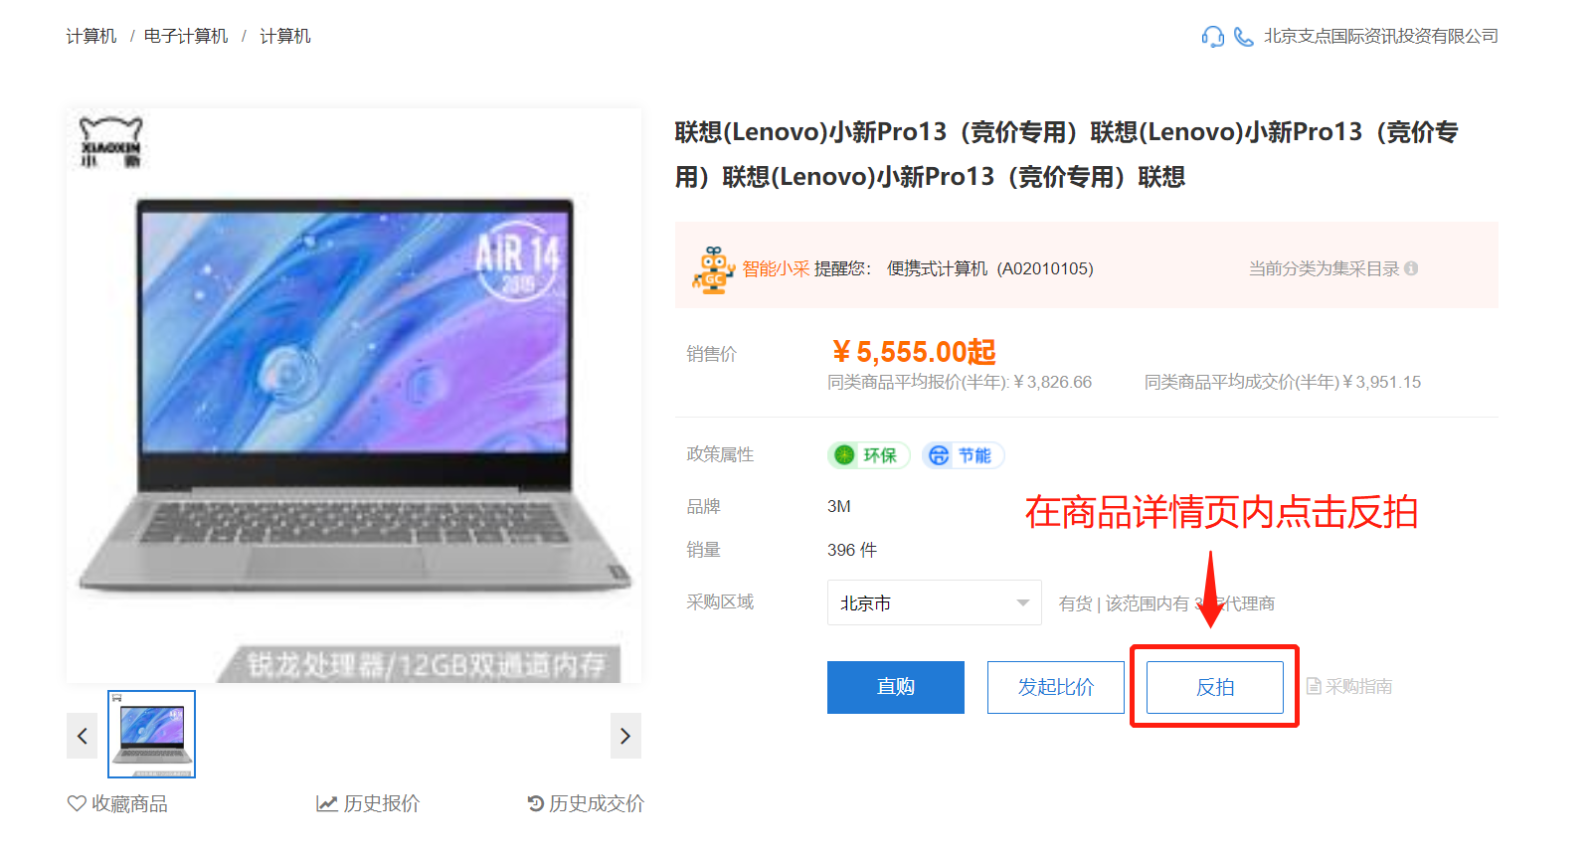

图3 详情页发起反拍

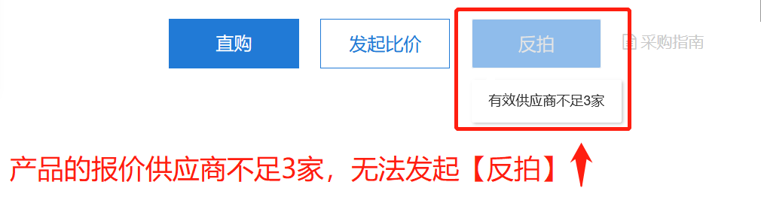

图4 商品无法发起反拍原因

## 4.2采购车发起反拍

（1）采购人可以在**电子卖场**中搜索/查找自己所需商品，在商品列表中**选定**所要采购的商品，点击【加入采购车】。

具体操作如图4 、图5所示：

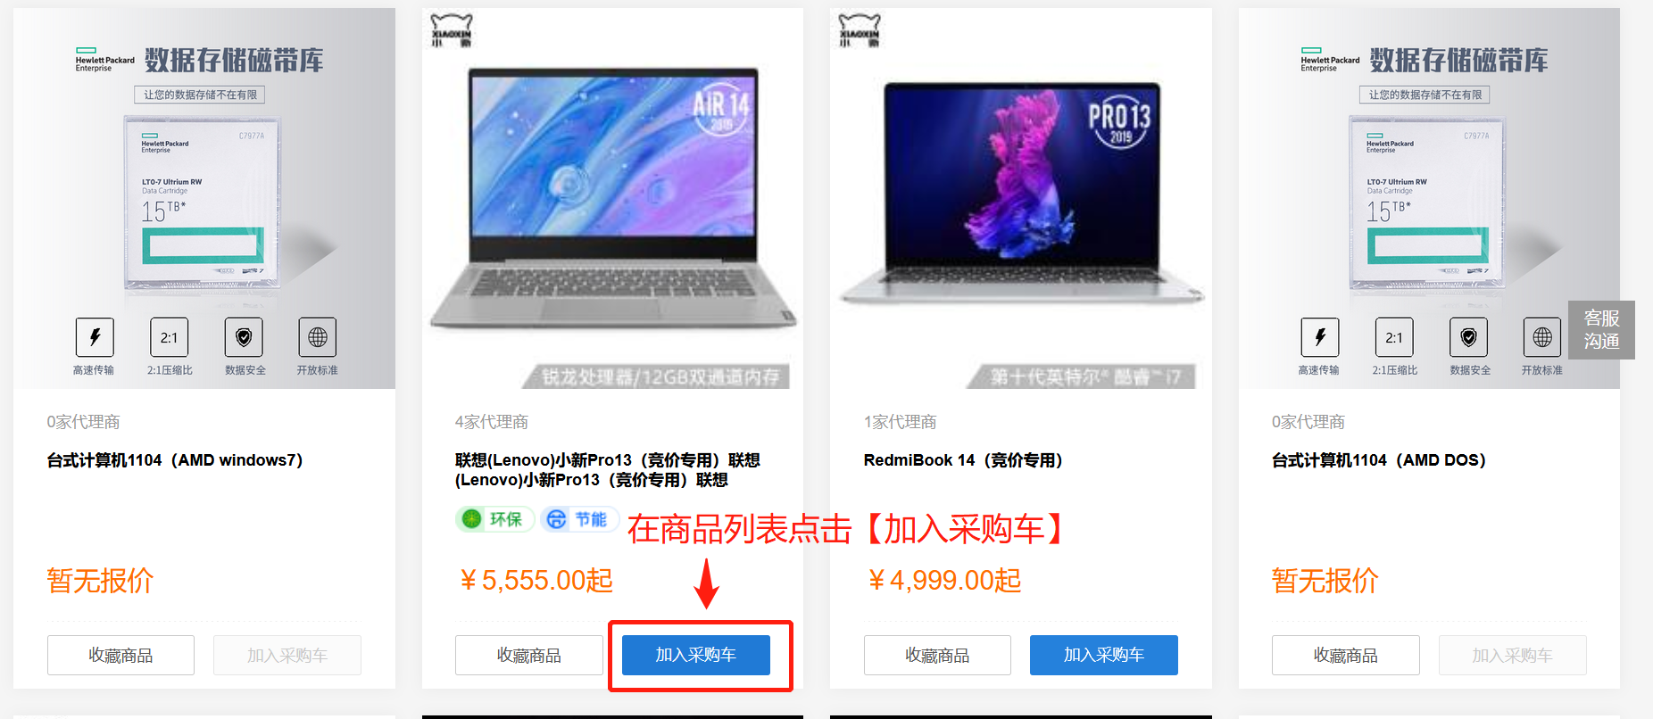

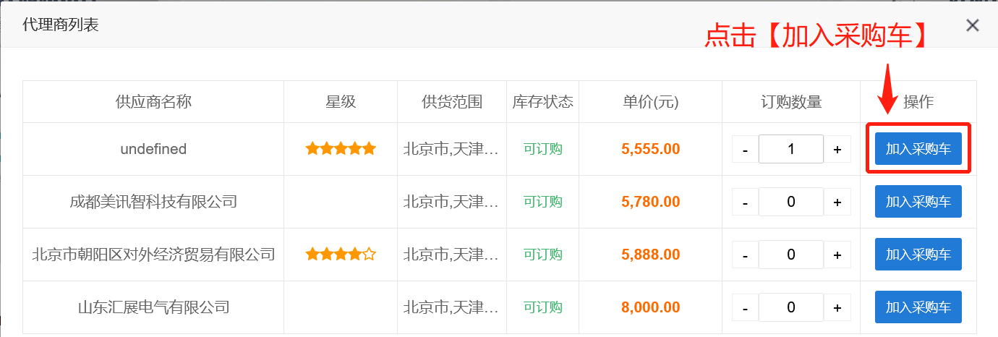

图4 图5 商品列表加入采购车

（2）随后回到首页，在右上角找到**采购车**，进入采购车页面后，在所选商品列表中点击蓝字【反拍】，对此商品发起反拍。

具体操作图6、图7所示：

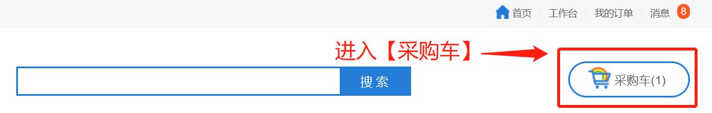

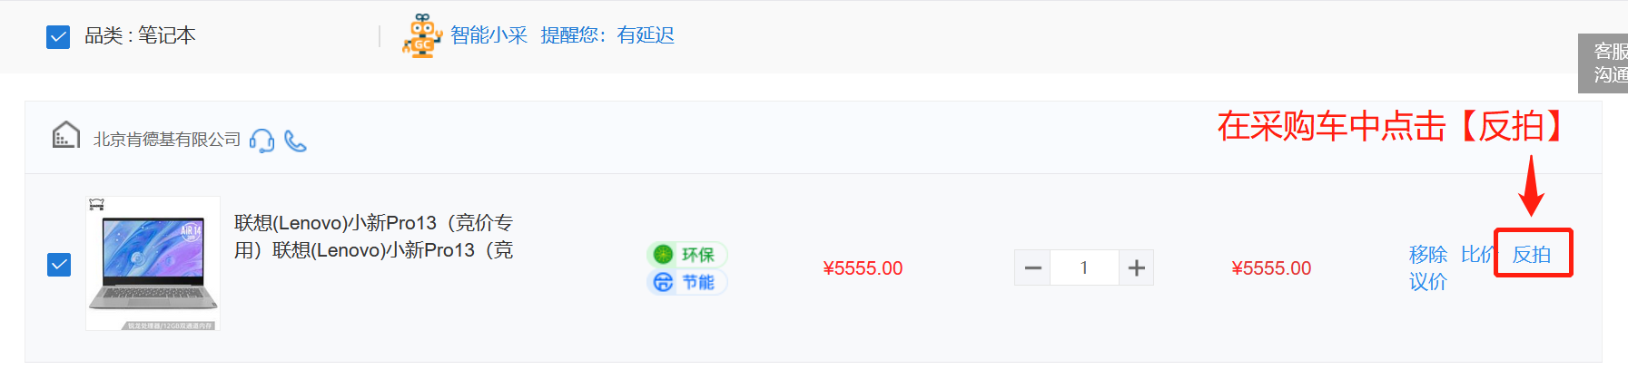

图6 图7 采购车内发起反拍操作

## 5、填写反拍信息

进入**反拍采购单**后，按照要求填写【①反拍单名称】【②采购数量】【③预计总金额】（即反拍的起始价格）【④单价降幅】（如：单价降幅为100，当前反拍低价为5800元，则供应商最高出价只能填写5700元）【⑤报价截止时间】，确认【收货人信息】【发票信息】与【支付方式】等内容，信息填写无误后，点击【发起反拍】，即可完成反拍订单的发布。反拍订单将会在规定时间内展示在反拍公告专区。

具体操作如下图所示：

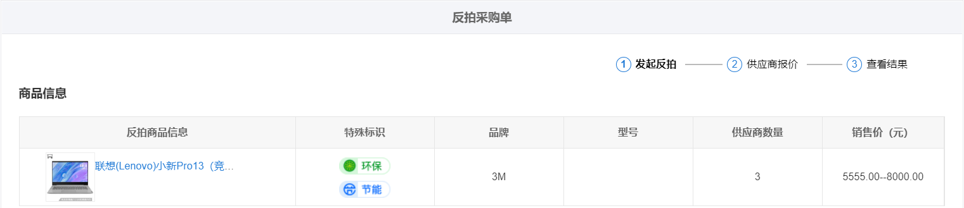

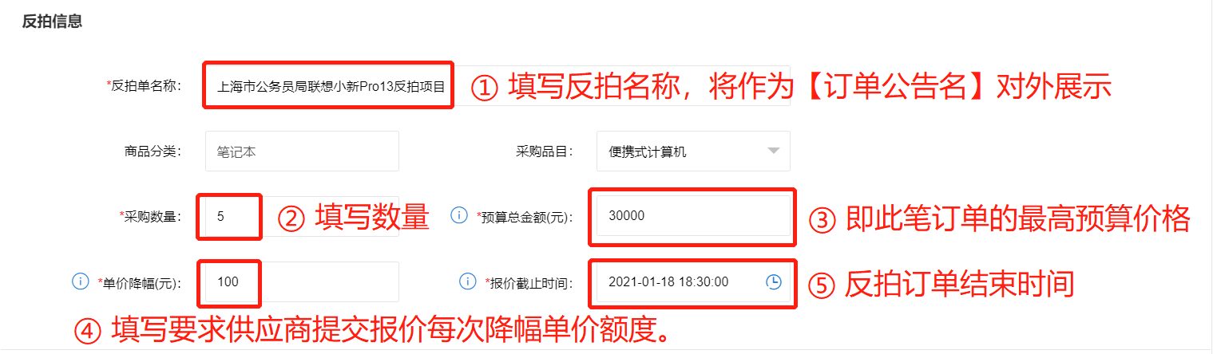

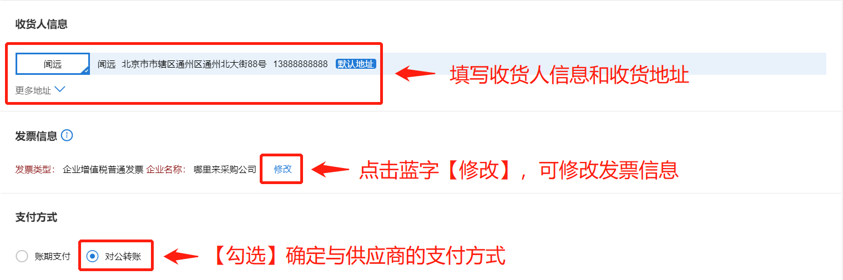



图8 发起反拍操作流程

## 6、查看反拍结果

当**反拍单截止后**，采购人可以通过进入**采购人后台**，在左侧菜单栏【需求管理】中点击【反拍采购】，选择【报价完成】，从反拍订单列表中点击【查看结果】，即可查看已完成报价的反拍订单。

具体操作如下图所示：

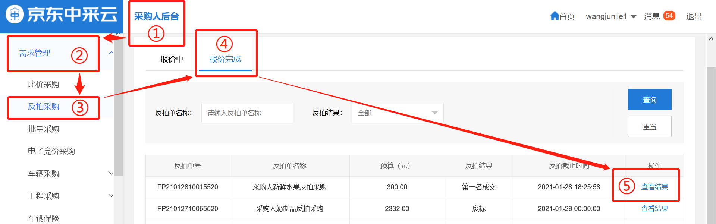

图9 查看反拍结果操作指示图

## 7、确认反拍结果

进入**反拍采购单**后，向下滑动页面，在最下方的【反拍结果】查看反拍成交信息。

系统将自动判定【最低价第一名成交】，若第一名未在反拍结束后一小时内确认订单，则采购人需要在反拍采购单内手动操作【顺延成交】（最低价第二名成交）或【废标】处理。

具体操作如下图所示：



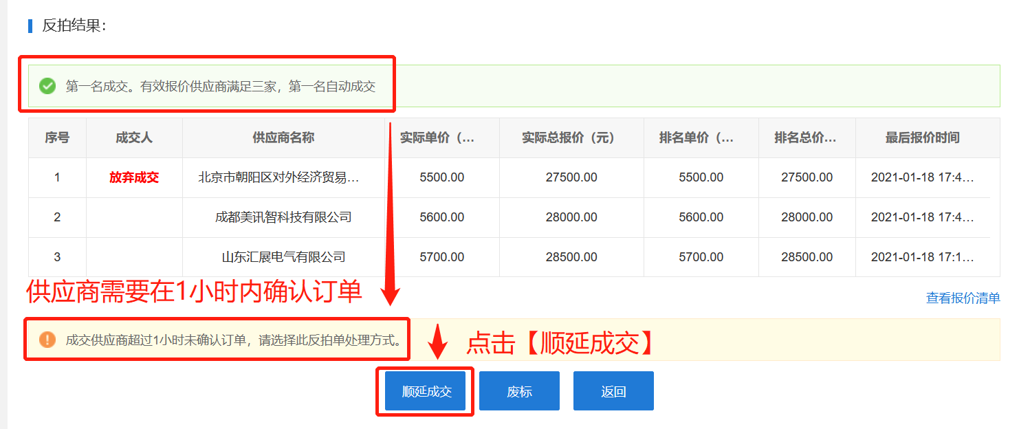

图10 反拍采购单确认

## 8、查看订单

当**供应商完成确认订**单操作后，采购人想查看订单情况，可点击首页右上角【我的订单】中直接查询订单情况。

操作位置如下如所示：

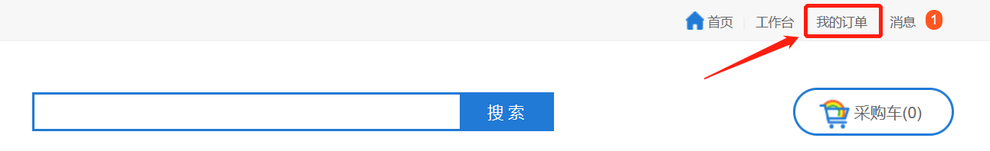

图11 我的订单位置

也可在采购人后台的【订单管理】中点击【我的订单】查看。

具体操作如下图所示：

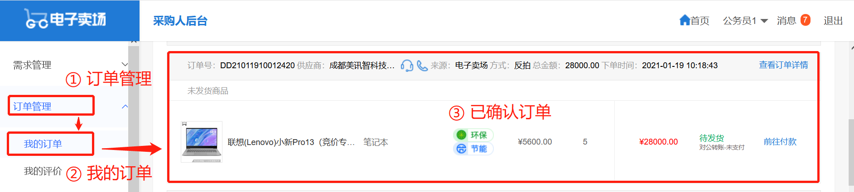

图12 成交订单查看

## 9、查看物流信息

## 9.1查看订单详情

进入**我的订单**，找到要查看的订单，点击【查看订单详情】将会跳转到订单详情页。

具体操作如下图所示：

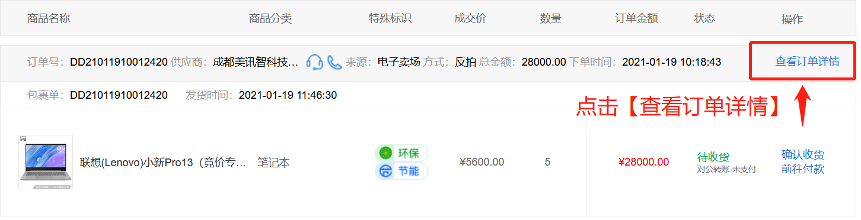

图13 查看订单详情操作示例图

## 9.2查看物流信息

进入到**订单详情页**后，页面将展示“订单详情”“订单所在流程”“发票信息”“收获地址”及最下方的【物流信息】，在页面内可以查看商品当前的物流发货状态。

物流信息查看图所示：

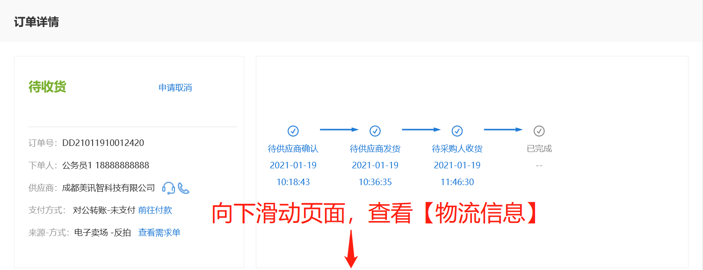

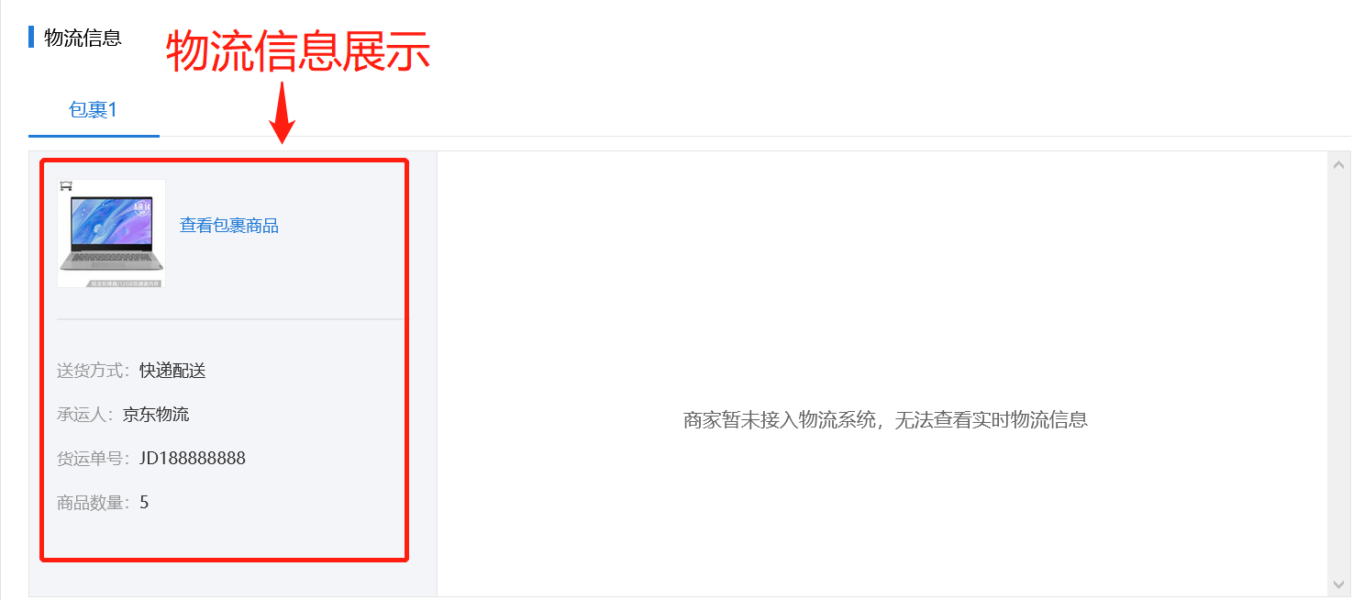

图14 图15 物流查看操作流程

## 10、确认收货

若采购人已经**收到供应商发货的商品**，并确认商品质量良好，需在【我的订单】列表中发起确认收货，点击【确认收货】，提交货物的签收，可对交易进行【评价】（也可暂不评价）。

具体操作流程如下图所示：

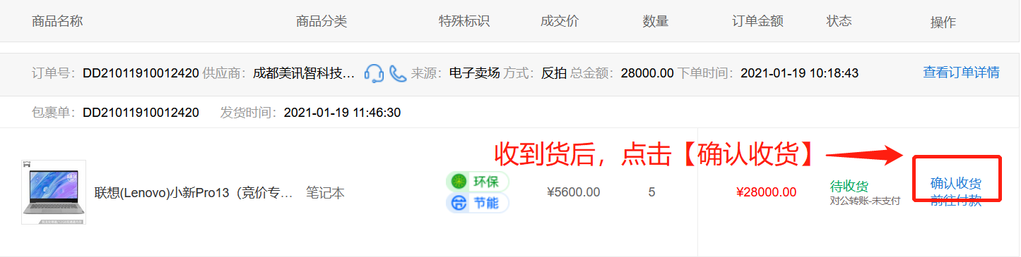

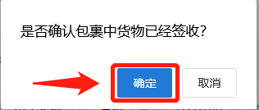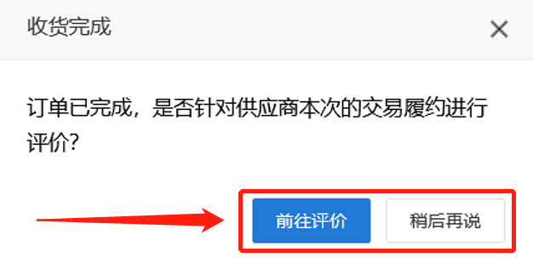

图16 图17 图18 确认收货流程操作示图

## 11、付款完成订单

## 11.1前往付款

采购人完成**确认签收**后，在【我的订单】列表中对此次交易的商品进行付款，点击【前往付款】进入付款页面。

操作如下图所示：

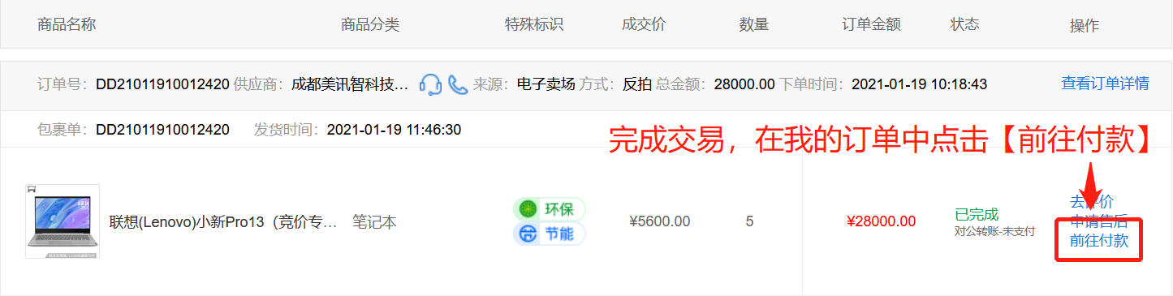

图19 前往付款操作图

## 11.2确认付款

若交易的付款方式为**对公转账**，采购人需点击【上传文件】按钮上传【汇款证明】，上传完成后，点击【确认付款】，即可完成反拍交易的所有流程。

操作如下图所示：

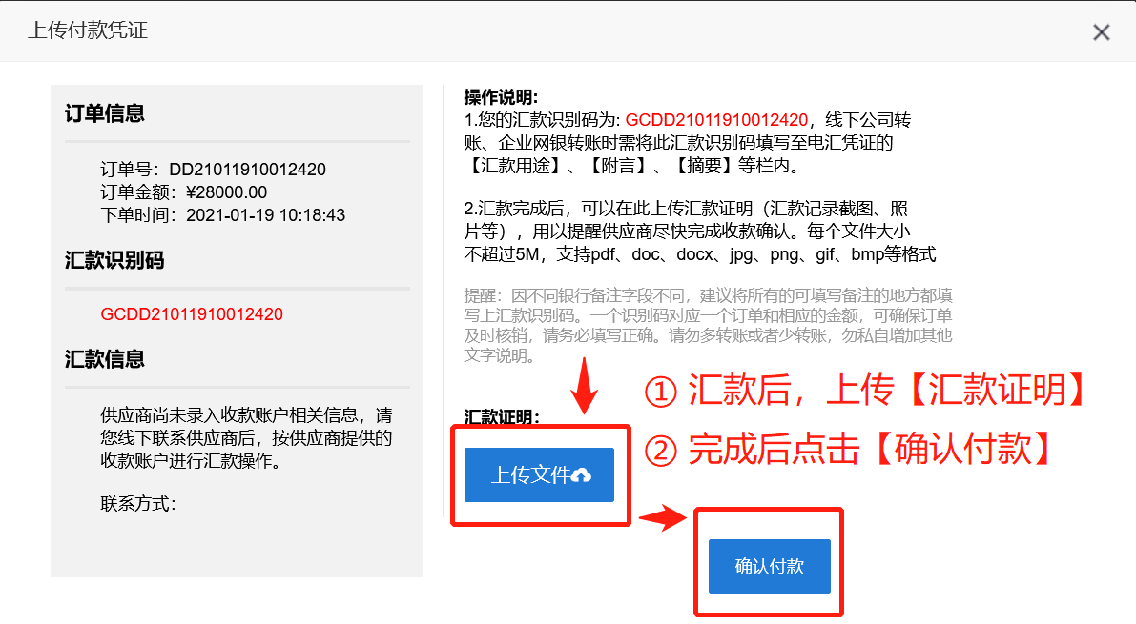

图20 上传汇款证明及确认付款页面

## 11.3其他付款

若采购人使用**账期支付**方式，则在确认收货后**无需提交**【付款】操作。待与供应商约定的【账期期满】后，供应商会提交账期订单，交由采购人审批，统一结算。

具体显示如下图所示：

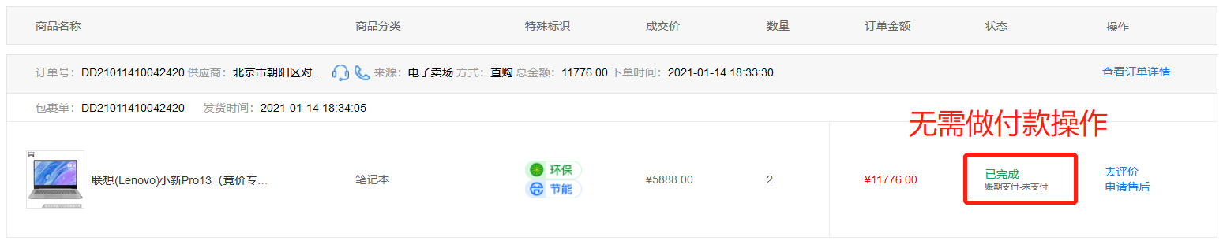

图21 账期支付方式在确认收货后显示的页面